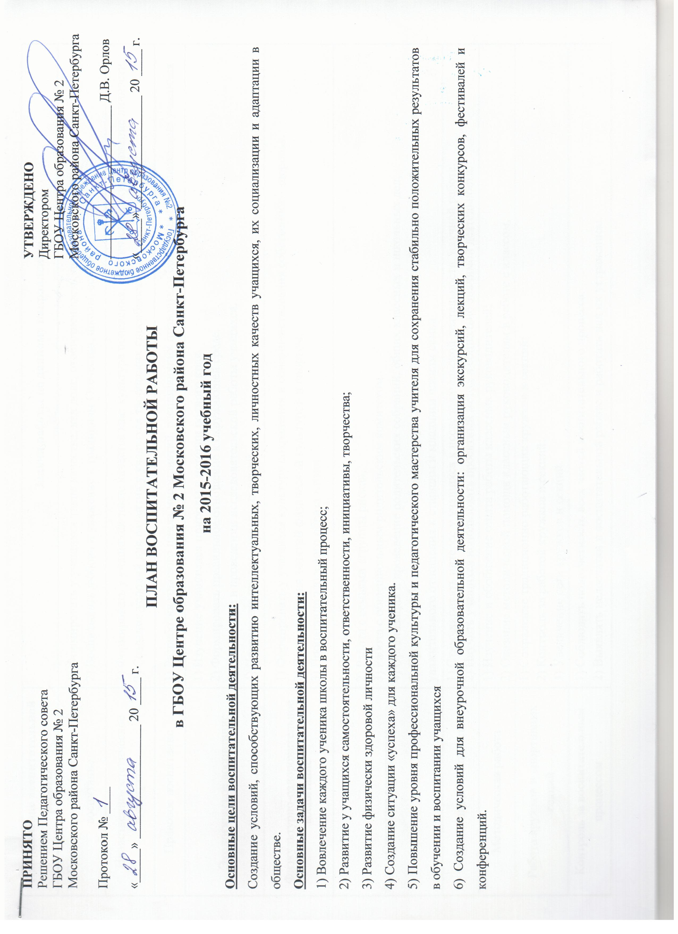
Направление воспитательной работы | Задачи работы по данному направлению
Гражданско-патриотическое воспитание | 1) Формировать у учащихся такие качества, как долг, ответственность, честь, достоинство, личность.  2) Воспитывать любовь и уважение к традициям Отечества, школы, семьи.
Нравственно-эстетическое  воспитание | 1) Формировать у учащихся такие качества как: культура поведения, эстетический вкус, уважение личности.  2) Создание условий для развития у учащихся творческих способностей.
Правовое воспитание | 1) Разработка годового цикла мероприятий, расширяющих правовую и социальную компетенцию учащихся
Экологическое воспитание | 1) Изучение учащимися природы и истории родного края.  2) Формировать правильное отношение к окружающей среде.  3) Содействие в проведении исследовательской работы учащихся.  4) Проведение природоохранных акций.
Физкультурно-оздоровительное воспитание | 1) Формировать у учащихся культуру сохранения и совершенствования собственного здоровья.  2) Популяризация занятий физической культурой и спортом.  3) Пропаганда здорового образа жизни
Семейное воспитание | 1) Взаимодействие с родителями,  2) Работа с семьями «группы риска»,  3) Работа с общешкольным родительским комитетом.  4) Организация и проведение родительских собраний, общих классных и школьных дел,  5) Проведение бесед и классных часов, направленных на укрепление семейных традиций, воспитание уважительного отношения к старшим и младшим членам семьи
Проектная деятельность | 1) Стимулировать интерес у учащихся к исследовательской деятельности, научной работе.  2) Научить учащихся использовать проектный метод в социально значимой деятельности.
Методическая работа | 1) Изучение и обобщение опыта работы классных руководителей;  2) Оказание методической помощи классным руководителям в работе с классом.
Работа кружков и спортивных секций | 1) Сохранение традиционно работающих кружков и секций;  2) Контроль за работой кружков и секций;  3) Увеличение сети кружков и секций.
Контроль за воспитательным процессом | 1) Соблюдать подотчетность всех частей воспитательного процесса.  2) Выявлять недостатки в воспитательной работе и работать над их устранением.
Стратегическая цель воспитательной работы педагогического коллектива:
Создание благоприятных условий для становления духовно-нравственной, творческой деятельности, развивающейся здоровой личности, способной к успешной социализации и адаптации в поликультурном пространстве.
Прогнозируемый результат воспитательной деятельности – выпускник как целостная, здоровая личность. С его духовностью, универсальностью, творческим началом. Это толерантный индивид с гуманистическим взглядом на жизнь.
В концепции воспитательной программы были использованы нормативные документы:
- Конвенция о правах ребенка;
- Закон РФ «Об образовании в Российской Федерации»;
- Типовые положения об общеобразовательном учреждении
- Закон РФ «Об основных гарантиях прав ребенка в РФ» № 123-ФЗ от 24.06.1998
- Концепция воспитания в системе образования СПб «Воспитание Петербуржца 21 века»
- Федеральный закон «Об основах системы профилактики безнадзорности и правонарушений несовершеннолетних» № 120-ФЗ от 24.06.1999 (ред. от 02.04.2014, с изм. от 04.06.2014).
- Концепция модернизации российского образования на период до 2020 года.
Приоритетные направления воспитательной работы:
ГРАЖДАНСКО-ПАТРИОТИЧЕСКОЕ ВОСПИТАНИЕ
ПРАВОВОЕ ВОСПИТАНИЕ
ФИЗКУЛЬТУРНО-ОЗДОРОВИТЕЛЬНОЕ ВОСПИТАНИЕ
НРАВСТВЕННО-ЭСТЕТИЧЕСКОЕ ВОСПИТАНИЕ ( в том числе годовой круг праздников и традиций)
СЕМЕЙНОЕ ВОСПИТАНИЕ
ПРОФОРИЕНТАЦИЯ

ПЛАН МЕРОПРИЯТИЙ
Дата проведения | Наименование мероприятия | Ответственный | Отметка о выполнении
Работа с педагогическим коллективом
Сентябрь | Консультация о составление плана воспитательной работы; | Зам. директора по ВР  Соц. педагог  Руководитель МО кл. руководителей
 | Консультация об организации досуговой деятельности учащихся
 | Заседание МО классных руководителей «Анализ работы за 2015-2016 учебный год и планирование на новый»
Октябрь | Изучение личных дел учащихся  Исследование психологической атмосферы в семье  Оформление социального паспорта класса и школы (до 06.10.15 г.) | Кл. руководители  Соц. педагог
Ноябрь | Заседание МО классных руководителей «Нормативно-правовая база: Федеральный закон от 24.07.1999 г. № 120-ФЗ «Об основах системы профилактики безнадзорности и правонарушений несовершеннолетних (с изменениями на 02.07.2014 г.» | Зам. директора по ВР  Соц. педагог  Руководитель МО кл. руководителей
В течение года | Консультации и методическая поддержка кл. руководителей по разработке классных мероприятий | Зам. директора по ВР  Соц. педагог
Работа с учащимися
Сентябрь | День знаний:  Торжественная линейка  Тематический урок «Урок мира», тематический урок «Готов к труду и обороне» | Зам. директора по ВР  Кл. руководители
 | Общешкольная линейка «Трагедия Беслана»  Классные часы «День солидарности в борьбе с терроризмом» | Зам. директора по ВР  Кл. руководители
 | Классные часы, посвященные к:  - 70-летию Победы в войне с милитаристской Японией  - 70-летию окончания Второй мировой войны | Кл. руководители  Учителя истории
 | Общешкольная линейка «День начала блокады Ленинграда» | Зам. директора по ВР
 | Классные часы по ПДД, ППБ, ДТТД, противодействию терроризму, правилам общения с незнакомыми людьми | Кл. руководители
 | Городская акция «Внимание – дети!», 22 сентября – Всемирный день без автомобиля | Зам. директора по ВР  Кл. руководители
 | Классные часы «День финансовой грамотности» (10 сентября) | Зам. директора по ВР  Кл. руководители
 | Тематические классные часы, посвященные к 1000-летию святого равноапостольного Великого князя Владимира-Крестителя Руси (30 августа-начало сентября) | Кл. руководители  Учителя литературы и истории
 | Классные часы «Правила поведения», «Как не стать жертвой преступления» | Кл. руководители
 | Классные часы по профориентации «Мой выбор» | Соц.педагог  Кл. руководители
 | Посещение выставки «Я выбираю спорт!» | Зам. директора по ВР  Кл. руководители
 | Организация дежурства в школе | Зам. директора по ВР
 | Организация генеральных уборок школы и территории школы по пятницам | Зам. директора по ВР  Зам. директора по АХР
 | Выявление учащихся оказавшихся вне сферы образования | Зам. директора по ВР
 | Выявление учащихся, склонных к употреблению алкоголя, наркотиков, токсических веществ и постановка их на внутришкольный контроль (База данных информационно-поисковой системы) | Соц. педагог
 | Выявление учащихся состоящих на учете в ОДН, КДН и ЗП | Зам. директора по ВР  Соц. педагог
 | Анкетирование учащихся 5-11 классов с целью выявления их интересов и определения в кружки и секции ОУ и района | Кл. руководители
 | Профилактическая программа ЦПМСС «Дружный класс» | Специалисты ЦПМСС
Октябрь | Присяга | Администрация  Кл. руководители
 | Классные часы «Уголовная ответственность», «Вредная привычка – сквернословие»  «О вреде курения» | Кл. руководители
 | 4 октября Единый информационный день «Наша безопасность» | Зам. директора по ВР  Кл. руководители
 | Концерт, посвященный Дню учителя  Праздничная открытка «Поздравь учителя» | Зам. директора по ВР  Кл. руководители
 | Театральный урок с Мариинским театром | Зам. директора по ВР  Кл. руководители
 | Районные соревнования  Стритболу  Футболу  Президентские спортивные игры (легкая атлетика) | Учителя  физической  культуры
 | Организация генеральных уборок школы и территории школы по пятницам  Общегородской субботник | Зам. директора по ВР  Зам. директора по АХР
 | Выявление место нахождения учащихся во время каникул | Кл. руководители
 | Классные часы по ПДД, ППБ, ДТТД | Кл. руководители
Ноябрь | Общешкольное мероприятие, посвященные Дню толерантности «Традиции и обычаи моей страны» (16 ноября) | Зам. директора по ВР  Соц. педагоги  Кл. руководители
 | Тематические классные часы, посвященные Месячнику Правовых знаний:  «У черты законности», «Права ребенка, обязанности подростка», «Конвенция о правах ребенка», «Законодательная, исполнительная и судебная власть в РФ» | Зам. директора по ВР  Соц. педагоги  Кл. руководители
 | Оперативно-профилактическое мероприятие «Лидер» | Зам. директора по ВР  Соц. педагоги
 | Классные часы, посвященные к 70-летию начала Нюрнбергского процесса (20 ноября) | Кл. руководители  Учителя истории
 | 22 ноября «Всероссийский словарный урок» | Зам. директора по ВР  Кл. руководители
 | Тематический классный час, посвященный к 100-летию со дня рождения К.М. Симонова (28 ноября) | Кл. руководители и учителя литературы
 | Школьный конкурс рисунков «Мир без насилия!» | Зам. директора по ВР  Учитель ИЗО
 | Организация генеральных уборок школы и территории школы по пятницам | Зам. директора по ВР  Зам. директора по АХР
 | Классные часы по ПДД, ППБ, ДТТД | Кл. руководители
Декабрь | Общешкольное мероприятие «День неизвестного солдата», «День Героев Отечества» | Зам. директора по ВР
 | Тематический урок «Час кода» (4 декабря – День информатики в России) | Зам. директора по ВР  Учитель информатики
 | Общешкольный классный час «Конституция России – главный закон страны» | Зам. директора по ВР
 | Тематические классные часы, посвященные к 250-летию со дня рождения Н.М. Карамзина (12 декабря) | Кл. руководители  Учителя литературы
 | Оперативно-профилактическое мероприятие «Фильтр-алкоголь»  Классные часы «Что такое «вредные привычки»?», «Вредные привычки: как с ними бороться?», «Мифы об алкоголе» | Зам. директора по ВР  Кл. руководители
 | Тематические классные мероприятия, посвященные Дню конституции | Зам. директора по ВР  Кл. руководители
 | Классные часы «Твоя гражданская ответственность», «Вина и ответственность», «Не быть втянутым в преступную группировку», «Мы в ответе за свою жизнь» | Кл. руководители
 | Классные часы «Ознакомление учащихся с законами РФ, Санкт-Петербурга о защите их прав» | Зам. директора по ВР  Кл. руководители
 | Школьный конкурс рисунков «Мир без насилия!» | Зам. директора по ВР  Учитель ИЗО
 | Экологическая мастерская Деда Мороза | Зам. директора по ВР  Учитель технологии
 | Новогодний концерт «В гостях у Деда Мороза» | Зам. директора по ВР  Кл. руководители
 | Новогодний огонек в классе | Кл. руководители
 | Тематические классные мероприятия по правилам безопасности пиротехнических средств «Безопасный Новый год» | Зам. директора по ВР  Кл. руководители
 | Организация генеральных уборок школы и территории школы по пятницам | Зам. директора по ВР  Зам. директора по АХР
 | Классные часы по ПДД, ППБ, ДТТД, поведение на водоемах в зимнее время | Кл. руководители
 | Выявление место нахождения учащихся во время каникул | Кл. руководители
Январь | Классные часы «Спорт как альтернатива вредным привычкам», «Здоровье – составляющее жизни!», «Кто такой настоящий гражданин?», «Дружба. Кого можно назвать другом?», «Мир, в котором ты живешь» | Кл. руководители
 | Тематические классные часы, посвященные Международному году света и световых технологий | Кл. руководители  Учителя физики и информатики
 | Общешкольное мероприятие, посвященное Дню полного снятия блокады Ленинграда (27 января) | Зам. директора по ВР
 | Выпуск стенгазет, посвященных Дню полного снятия блокады Ленинграда | Зам. директора по ВР  Учитель ИЗО
 | Конкурс стихотворений о блокаде и Ленинграде | Зам. директора по ВР  Учителя литературы
 | Организация генеральных уборок школы и территории школы по пятницам | Зам. директора по ВР  Зам. директора по АХР
 | Классные часы по ПДД, ППБ, ДТТД, поведение на водоемах в зимнее время | Кл. руководители
Февраль | Неделя безопасного интернета «Детская безопасность в глобальной сети» (8-13 февраля) | Зам. директора по ВР  Учитель информатики
 | Тематические классные часы «Знаешь ли ты законы?», «По законам справедливости», «Я выбираю спорт», «Здоровье – составляющее жизни!» | Зам. директора по ВР  Кл. руководители
 | Конкурс презентаций «День Валентина» | Зам. директора по ВР  Учитель информатики
 | Конкурс «Строевого смотра» | Зам. директора по ВР  Учитель ОБЖ
 | Конкурс боевых листков, открыток 23 февраля | Зам. директора по ВР  Учитель ИЗО
 | Лыжня России 2016 | Учителя физической  культуры
 | Организация генеральных уборок школы и территории школы по пятницам | Зам. директора по ВР  Зам. директора по АХР
 | Классные часы по ПДД, ППБ, ДТТД, поведение на водоемах в зимнее время | Кл. руководители
Март | Концерт, посвященный Международному женскому дню | Зам. директора по ВР  Кл. руководители
 | Праздничная открытка «8 Марта» | Зам. директора по ВР  Учитель ИЗО
 | Общешкольное мероприятие «Вода, вода, кругом вода…», посвященное Дню Балтийского моря (21 марта) | Зам. директора по ВР  Учителя-предметники
 | Классные часы, посвященные Дню воссоединения Крыма с Россией (18 марта) | Кл. руководители
 | Просмотр социальной рекламы «Мы за здоровый образ жизни!» | Кл. руководители
 | Тематические классные мероприятия «Как уйти от конфликта?», «Я выбираю жизнь!», «Подарок – взятка или нет?», «Скажи коррупции нет!», «Одна взятка – два преступника» | Зам. директора по ВР  Кл. руководители
 | Сдача тестирования ВФСК ГТО | Учителя физической  культуры
 | Анкетирование учащихся «Мой профессиональный выбор» | Соц.педагоги  Кл. руководители
 | Посещение Открытых дверей Морского технического колледжа, Университета Макарова, Университета МВД | Соц.педагоги  Кл. руководители
 | Выявление место нахождения учащихся во время каникул | Кл. руководители
 | Организация генеральных уборок школы и территории школы по пятницам | Зам. директора по ВР  Зам. директора по АХР
 | Классные часы по ПДД, ППБ, ДТТД, поведение на водоемах в зимнее время | Кл. руководители
Апрель | Общешкольная линейка «День освобождения узников фашистских лагерей» (11 апреля) | Зам. директора по ВР
 | Декада здорового образа жизни (1-8 апреля)  - Школьная спортивная эстафета  - Конкурс стенгазет «Здоровый образ жизни»  - Выставка «Я выбираю спорт!» | Зам. директора по ВР  Кл. руководители
 | Сдача тестирование ВФСК ГТО | Учителя физической культуры
 | Тематические классные мероприятия «Твоя гражданская ответственность», «ПАВ – опасно для жизни», «Смертоносный союз алкоголя, табака и наркотиков», «ПАВ – опасно для жизни!», «Ответственность за употребление алкогольной продукции и наркотических веществ», «Дружба и единство против зла и жесткости», «Право человека на жизнь, свободу и достоинство», «Правопорядок и правовая культура личности» | Зам. директора по ВР  Соц. педагоги  Кл. руководители
 | Конкурс рисунков «Дружеский шарж»  Конкурс рисунков «Дружба разная важна» | Зам. директора по ВР  Учитель ИЗО
 | Конференция, посвященная Дню космонавтики | Зам. директора по ВР  Учителя физики
 | Подготовка к концерту для ветеранов, посвященного 70-летию Победы в Великой Отечественной войне | Зам. директора по ВР  Кл. руководители
 | Неделя безопасности дорожного движения (18-22 апреля):  - Классные часы по профилактике ПДДТТ;  -Викторина между параллелями «Безопасность на дороге»;  - Эстафета «Дорожные знаки» | Зам. директора по ВР  Кл. руководители  Учителя физической культуры
 | Эстафета, посвящена Победы в Великой Отечественной войне | Учителя физической  культуры
 | Организация генеральных уборок школы и территории школы по пятницам  Общегородской субботник | Зам. директора по ВР  Зам. директора по АХР
 | Классные часы по ПДД, ППБ, ДТТД, поведение на водоемах в зимнее время | Кл. руководители
Май | Праздничный концерт для ветеранов «Песни Победы» | Зам. директора по ВР  Кл. руководители  Учитель музыки
 | Тематический классный час, посвященный к 175-летию со дня рождения П.И. Чайковского (7 мая) | Кл. руководители  Учитель музыки
 | Конкурс «Строя и песни» | Зам. директора по ВР  Учитель ОБЖ  Учитель музыки
 | Праздничные мероприятия 9 мая | Кл. руководители
 | Праздничная открытка «День Победы»  Конкурс плакатов «Забыть нельзя и помнить страшно»  Праздничная открытка «Выпускник!» | Зам. директора по ВР  Кл. руководители  Учитель ИЗО
 | Классные часы «Выбор профессии. Есть ли у тебя цель?» | Кл. руководители
 | 15 мая Единый информационный день Детского телефона доверия | Зам. директора по ВР  Кл. руководители
 | Неделя «Здоровье семьи – здоровье ребенка» (13-20 мая):  - Спортивная эстафета «Папа, мама, я – спортивная семья»  - Конкурс плакатов «Ты и спорт!»  - «Здоровье и выбор профессии» | Зам. директора по ВР  Кл. руководители  Учителя физической культуры
 | Последний звонок (25 мая) | Зам. директора по ВР  Кл. руководители  Учитель музыки
 | Выявление место нахождения учащихся во время каникул | Кл. руководители
 | Организация генеральных уборок школы и территории школы по пятницам | Зам. директора по ВР  Зам. директора по АХР
 | Классные часы по ПДД, ППБ, ДТТД, поведение на водоемах в зимнее время | Кл. руководители
В течение года | Проверка посещаемости, внешнего вида, состояния учебников, заполнение дневников | Зам. директора по ВР  Соц. педагоги  Кл. руководители
 | Индивидуальная работа с учащимися | Зам. директора по ВР  Соц. педагоги
 | Заседание Совета профилактики | Зам. директора по ВР  Зам. директора по УВР  Соц. педагоги  Кл. руководители  Учителя-предметники
Работа с родителями
Сентябрь | Общешкольное родительское собрание «Ознакомление с нормативно-правовой базой образовательного процесса» | Зам. директора по ВР  Соц. педагоги  Кл. руководители
Ноябрь | Классное родительское собрание «Школьная служба медиации: разрешение конфликтов методом медиативного подхода» | Зам. директора по ВР  Соц. педагоги  Кл. руководители
Январь | День открытых дверей  Родительский лекторий «Воспитание у школьников ответственного отношения к учению. Укрепление здоровья, предупреждение утомляемости, нервных и инфекционных заболеваний. Профилактика детского травматизма» | Зам. директора по ВР  Соц. педагоги  Кл. руководители
Апрель | Классное родительское собрание «Авторитет родителей в воспитании детей в семье»  День открытых дверей | Зам. директора по ВР  Соц. педагоги  Кл. руководители
Май | Общешкольное родительское собрание «Итоги года. Занятность детей в летний период»  Родительский лекторий «Здоровый ребенок – здоровое будущее» | Зам. директора по ВР  Соц. педагоги  Кл. руководители

Заместитель директора по ВР Т.В. Таланова

